
Am __. Dezember um 18 Uhr
öffnet
sich hier ein
Adventsfenster!
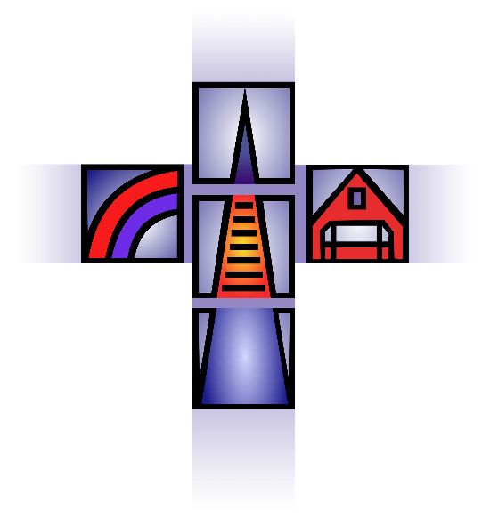

Eine Aktion von
Evangelisch-in-hennef.de

